Asociaţia “Grupul de Acţiune Locală Maramureş Vest “ – GALMMV | 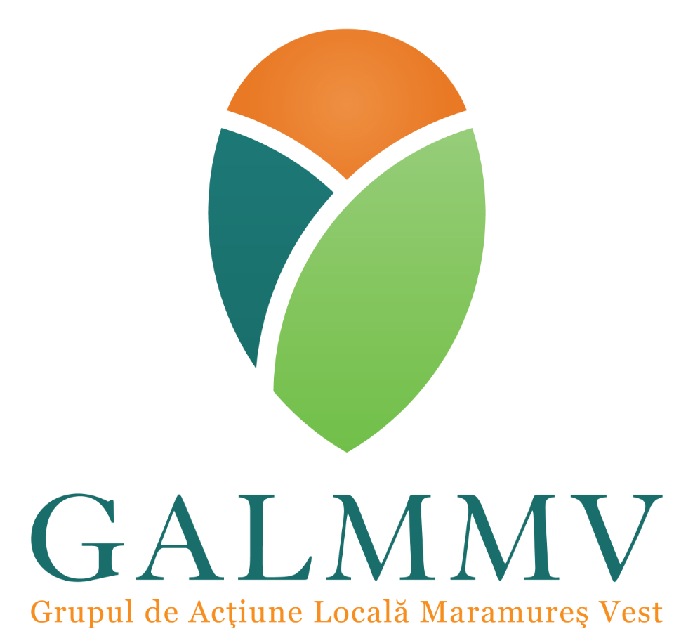

PNDR Sub-măsura 19.2 - ”Sprijin pentru implementarea acțiunilor în cadrul strategiei de
dezvoltare locală!”
Masura M5/6A Înființarea de activități neagricole startup
Anexa nr. 16 ,
Raportare catre GALMMV :Plati AFIR si Monitorizare

DECLARAŢIE PE PROPRIA RĂSPUNDERE A BENEFICIARULUI
DE RAPORTARE Plăti AFIR şi Monitorizare GALMMV
Subsemnatul (nume, prenume)______________________________________________, posesor al CI/B.I. seria ____, nr_____________________, CNP__________________________, eliberat de __________________________________, cu domiciliul în ___________________, nr _____, bl______, ap_____, et_______, sc_______, jud …………………….., în calitate de reprezentant legal al _________________________________________________, solicitant al finanţării prin GALMMV , pentru Măsura _______________________________________________, proiectul cu titlul ______________________________________________________________,
Mă angajez ca:
- după ce proiectul depus de mine va fi selectat şi voi semna Contractul de Finanţare cu AFIR, voi raporta către GALMMV toate plăţile care vor fi efectuate de AFIR către mine, în calitate de beneficiar;
- să realizez aceasta raportare după primirea de la CRFIR a Notificării beneficiarului cu privire la confirmarea platii în maximum 5 zile lucrătoare de la efectuarea plăţii
De asemeni mă oblig ca :
Pe durata de valabilitate (și monitorizare, în cazul proiectelor de investiții/cu sprijin forfetar) a contractului de finanțare, voi furniza GAL-ului orice document sau informaţie în măsură să ajute la colectarea datelor referitoare la indicatorii de monitorizare aferenți proiectului.
Îmi asum faptul că în situaţia în care se constată că această declaraţie nu este conform cu realitatea, ca persoana semnatară, sunt pasibilă de încălcarea prevederilor legislaţiei privind falsul în declaraţii.
DATA______________________________
SEMNĂTURA_______________________, STAMPILA, după caz

